**LAPORAN KERJA PRAKTEK**

**PENDATAN DAN REKAP DATA SISWA**

**STUDI KASUS DI SMP YAHAS**

Diajukan untuk memenuhi persyaratan kelulusan

Matakuliah TIF335 Kerja Praktek

Disusun Oleh:

JERI RISMAWAN / 311150003



**PROGRAM STUDI TEKNIK INFORMATIKA**

**FAKULTAS TEKNOLOGI INFORMASI**

**UNIVERSITAS BALE BANDUNG**

**2019**

**LEMBAR PENGESAHAN**

**PROGRAM STUDI TEKNIK INFORMATIKA**

**PENDATAAN DAN REKAP DATA SISWA**

**STUDI KASUS DI SMP YAHAS**

Disusun Oleh:

JERI RISMAWAN / 311150003

disetujui dan disahkan sebagai

Laporan Kerja Praktek

Bandung, 11 Februari 2019

Koordinator Kerja Praktek

Yudi Herdiana, ST.MT

NIK. 04104808008

**LEMBAR PENGESAHAN**

**FAKULTAS TEKNOLOGI INFORMASI**

**UNIVERSITAS BALE BANDUNG**

**PENDATAAN DAN REKAP DATA SISWA**

**STUDI KASUS DI SMP YAHAS**

Disusun Oleh:

JERI RISMAWAN / 311150003

disetujui dan disahkan sebagai

Laporan Kerja Praktek

Bandung, 11 Februari 2019

Dekan,

Yudi Herdiana, ST.MT

NIK. 04104808008

**LEMBAR PENGESAHAN**

**SEKOLAH MENENGAH PERTAMA YAHAS**

**PENDATAAN DAN REKAP DATA SISWA**

**STUDI KASUS DI SMP YAHAS**

Disusun Oleh:

JERI RISMAWAN / 311150003

disetujui dan disahkan sebagai

Laporan Kerja Praktek

Bandung, 11 Februari 2019

Guru TIK SMP YAHAS

Fajar Mustika Perdana, S.Pd.I,M.Pd

# ABSTRAKSI

Dalam era globalisasi dan teknologi dewasa ini, penggunaan komputer sebagai salah satu alat teknologi informasi sangat dibutuhkan keberadaannya hampir disetiap aspek kehidupan. Penggunaan perangkat komputer sebagai perangkat pendukung manajemen dan pengolahan data adalah sangat tepat dengan mempertimbangkan kuantitas dan kualitas data, dengan demikian penggunaan perangkat komputer dalam setiap informasi sangat mendukung sistem pengambilan keputusan.

Dalam aktifitasnya membuat laporan pendataan siswa di SMP YAHAS belum menerapkan sistem komputerisasi secara optimal. Dalam menyajikan laporan tersebut penggunaan komputer hanya sebatas pengetikan seluruh data siswa yang telah di persiapkan sebelumnya dengan menggunakan aplikasi Ms-Word dan Ms-Excel, sehingga didalam menghasilkan seluruh laporan yang akurat dan tepat relatif lama serta kurang lengkapnya laporan yang dihasilkan.

Untuk itu penulis tertarik untuk mengembangkan sistem informasi manajemen khususnya dalam pendataan siswa dengan memanfaatkan suatu alat elektronik data processing yaitu komputer dengan cara merancang suatu perangkat lunak aplikasi pendataan biodata siswa untuk membantu proses mengolah data siswa di SMP.YAHAS. Metode yang digunakan dalam penulisan ini berupa penelitian pustaka, penelitian lapangan yang berupa pengamatan langsung dan wawancara dengan sumber penulisan. Dalam penulisan ini penulis merancang suatu sistem dengan menggunakan file database. Dengan menggunakan sistem komputerisasi permasalahan di atas dapat dikurangi, selain itu dapat meningkatkan aktifitas manajemen serta menambah motifasi kerja khususnya dalam informasi biodata mahasiswa, sehingga data yang diperlukan dari siswa yang berhubungan dengan biodata dapat diketahui dengan cepat.

Kata kunci: Aplikasi Pendataan Siswa , Pendataan siswa , Pendataan.

# KATA PENGANTAR

Segala puji bagi ALLAH SWT, yang telah memberikan rahmat dan hidayahnya kepada penulis, sehingga penulis dapat melaksanakan kegiatan Kuliah Praktek (KP) beserta pembuatan laporan KP ini dapat di selesaikan sesuai dengan yang penulis harapkan.

Dalam pelaksanaan KP dan penyusunan laporan, penulis mendapat banyak bantuan, dukungan dan bimbingan dari berbagai pihak. Oleh karena itu dalam kesempatan ini penulis ingin menyampaikan ucapan terima kasih yang sebesar-besarnya kepada:

1. Bapak Yudi Herdiana S.T,.M.T. selaku Dekan Fakultas Teknologi Informasi yang telah menerima penulis sebagai peserta KP
2. Bapak H.Anwar Sanusi,S.Pd,M.M.Pd Selaku Kepala SMP YAHAS
3. Bapak Yaya Suharya S.Kom,.M.T.Selaku Ketua Prodi.
4. Bapak Fajar Mustika Perdana,S.Pd.I,M.Pd Sebagai pembimbing lapangan kerja
5. Kedua orang tua yang selalu memberikan motifasi, dukungan serta selalu mendoakan penulis.

Penulis juga menyadari bahwa di dalam pelaksanaan Kerja Praktek maupun penyusunan laporan ini terdapat banyak kekurangan dan kesalahan. Oleh karena itu penulis mengharapkan keritik dan saran yang bersifat membangun, sehingga laporan penulis selanjutnya dapat menjadi lebih baik.

Bandung, Februari 2019

Hormat Saya

Penulis

# DAFTAR ISI

Contents

LEMBAR PENGESAHAN PROGRAM STUDI TEKNIK INFORMATIKA **Error! Bookmark not defined.**

LEMBAR PENGESAHAN FAKULTAS TEKNOLOGI INFORMASI i

LEMBAR PENGESAHAN **Error! Bookmark not defined.**

ABSTRAKSI iv

KATA PENGANTAR v

DAFTAR ISI vi

DAFTAR GAMBAR viii

DAFTAR TABEL ix

DAFTAR PUSTAKA x

BAB I PENDAHULUAN 1

I.1 Latar Belakang 1

I.2 Lingkup 2

I.3 Tujuan 2

BAB II ORGANISASI ATAU LINGKUNGAN KERJA PRAKTEK 1

II.1 Visi Dan Misi SMP YAHAS 1

II.1.1 Visi SMP YAHAS 1

II.1.2 Misi SMP YAHAS 1

II.2 Tujuan SMP YAHAS 1

II.3 Struktur Organisasi 2

II.4 Lingkup Pekerjaan 2

II.5 Deskripsi Pekerjaan 3

II.6 Jadwal Kerja 3

BAB III PENGETAHUAN/TEORI PENUNJANG KP 1

III.1 Teori Penunjang KP 1

III.1.1 Database 1

III.1.1.1 Analytical Database 2

III.1.1.2 Distributed Database 2

III.1.1.3 Data *Warehouse* 2

III.1.1.4 *End-User Database* 3

III.1.1.5 *Document Oriented Database* 3

III.1.1.6 *In Memory Database* 3

III.1.1.7 *Hypermedia Database* 3

III.1.1.8 *Navigational Database* 3

III.I.1.9 *Relational Database* 3

III.1.2 Aplikasi Dasar Komputer 3

III.1.3 Pengertian Analisis 4

III.1.4 Pengertian Sistem Informasi 4

III.1.5 Pengertian Perancangan 5

III.1.6 Pengertian Pengelolaan 5

III.1.7 Macro 5

III.1.8 *Visual Basic* 6.0 6

III.1.9 *Unified Modeling Language* (UML) 10

III.2 Kakas Pembangunan Aplikasi pendataan dan rekap data siswa 13

BAB IV 1

I.4 Input 1

I.5 Proses 1

I.5.1 Analisis sistem yang sedang berjalan 1

I.5.2 Analisis Sistem Kebutuhan 2

IV.3 Output 3

IV.3.1 Perancangan Aplikasi 4

IV.3.1.1 Use Case Diagram 4

IV.3.1.2 Activity Diagram 4

IV.3.1.3 *Class* Diagram 7

IV.3.2 Perancangan *Database* 8

IV.3.3 Perancangan User Interface 10

IV.3.4 Tampilan User Interface 13

BAB V PENUTUP 1

I.5.3 Kesimpulan Pelaksanaan Kerja Praktek 1

# DAFTAR GAMBAR

Gambar II.I Struktur Organisasi 2

Gambar III.II Notasi pada Use Case Diagram 12

Gambar III.III Simbol-simbol pada Activity Di agram 13

Gambar IV.I Usecase diagram 4

Gambar IV.II Activity Diagram Login admin 5

Gambar IV.III Activity Diagram tambah data siswa 5

Gambar IV.IV Activity Diagram hapus Data siswa 6

Gambar IV.V Activity Diagram tambah data nilai siswa 6

Gambar IV.VI Diagram cari ata nilai siswa 7

Gambar IV.VII Class Diagram 8

Gambar IV.VIII Perancangan Form Login admin 10

Gambar IV.IX Perancangan Halaman awal admin 11

Gambar IV.X Perancangan form input data siswa 11

Gambar IV.XI Perancangan Form input data nilai siswa 12

Gambar IV.XII Perancangan Form cari data nilai siswa 13

Gambar IV.XIII Tampilan Form login password 13

Gambar IV.XIV Tampilan Form menu utama 13

Gambar IV.XV Tampilan Form tambah data diri siswa 14

Gambar IV.XVI Tampilan Form cari data diri siswa 14

Gambar IV.XVII Tampilan Form hapus data diri siswa 15

Gambar IV.XVIII Tampilan Form tambah data nilai siswa 15

Gambar IV.XIX Tampilan form cari data nilai siswa 16

Gambar IV.XX Tampilan data nilai persiswa 16

Gambar IV.XXI Tamilan tabel data diri siswa 17

Gambar IV.XXII Tampilan tabel data nilai siswa 17

# DAFTAR TABEL

Tabel II.I Jadwal kerja praktek 3

Tabel IV.I Spesifikasi Hardware 3

Tabel IV.II Spesifikasi Software 3

Tabel IV.III Tabel form login 8

Tabel IV.IV Tabel Form input data siswa 8

Tabel IV.V 5 Tabel form input data nilai siswa 9

Tabel IV.VI Keterangan Perancangan Form Login admin 10

Tabel IV.VII Keterangan perancangan halaman awal admin 11

Tabel IV.VIII Keterangan perancangan form input data siswa 11

Tabel IV.IX Keterangan perancangan form input data siswa 12

Tabel IV.X Keterangan perancangan form cari data nilai siswa 13

Tabel V.I Log Activity viii

# DAFTAR PUSTAKA

Abdul kadir 2002. *Pengenalan Sistem Informasi.*Andi Yogyakarta.

Adi nugroho, 2006, *Analisis dan Perancangan Sistem Informasi Dengan Metodologi*

*Berorientasi Objek.* Informatika Bandung.

Al-Bahara Bin Ladjamudin 2005. *Analisis & Desain Sistem Informasi*.

Andi. 2002, *Pemrograman* *Visual Basic 6.0*. WAHANA KOMPUTER Yogyakarta.

George R. Teri. 2006, *Perinsip-Perinsip Manajemen.* Jakarta: Bumi Aksara.

Hend, 2006, Unifield Modeling Language.

John F. Nash, Martin B. Roberts, 1984, *Accounting Information System*, Macmillan Publishing Company, New York.

Komarudin 2001, dj*Ensiklopedia Manajemen*, Edisi IX, Jakarta. Buni Aksara.

Prajudi atmosudridjo,1982, *Administrasi* *dan Manajemen Umum*, Jakarta: Ghalia Indonesia

Prastowo Dwi, juliaty Rifka, *2002 Analysis Laporan Keuangan – Konsep dan Aplikasi*. Cetakan Kedua . AMP YKPN. Yogyakarta.

Sandi,(2019), *Pengertian macro dalam microsoft excel*, <http://delapantujuh.com/blog/pengertian-macro-dalam-microsoft_excel/>

Wikipedia, *aplikasi perangkat lunak*,http//:id.m.wikipedia.org/wiki/aplikasi

# BAB I PENDAHULUAN

## Latar Belakang

Kemajuan yang sangat pesat di bidang teknologi, terutama teknologi informasi komputer, mendorong munculnya inovasi baru dalam penyajian informasi untuk memenuhi kebutuhan informasi.Sebagai alat bantu, komputer juga memiliki kelebihan, diantaranya kecepatan, keakuratan, serta efisiensi dalam pengolahan data bila dibandingkan dengan pengolahan data secara manual. Komputer juga telah merambah dunia pendidikan dan menciptakan persaingan yang ketat antar sekolah. Desain setiap pendidikan harus mengikuti perkembangan teknologi.

Sejalan dengan perkembangan teknologi, penyusun mendapati satu studi kasus yang menarik untuk dikaji. Setiap akhir semester, setiap guru SMP.YAHAS Banjaran harus menyusun daftar nilai bagi siswa yang diajar sesuai mata pelajaran masing-masing. Setelah semua guru mata pelajaran memberikan nilai akhirnya kepada siswa, tugas selanjutnya diserahkan kepada wali kelas. Wali kelas akan mengumpulkan perolehan nilai anak didiknya dari setiap mata pelajaran yang di ikutinya untuk disusun dalam rapor.

Dengan cara ini, baik guru mata pelajaran maupun wali kelas harus menyusun tabel berisi nilai siswa pada tahun ajaran tersebut. Seringkali dalam penyusunan rekapitulasi ini diperlukan beberapa perhitungan yang rumit. Kemudian timbul permasalahan baru yaitu pengarsipan yang menghabiskan banyak kertas.

Dengan permasalahan di atas, penulis mengambil solusi yaitu harus adanya metode penyimpanan data dan perhitungan nilai siswa yang baik serta akurat dan aplikasi yang dapat meyimpan data data siswa dan data nilai siswa.

Berdasarkan uraian di atas, penulis mengambil kesimpulan bahwa diperlukan adanya aplikasi pengolahan data-data yang dapat mengakomodasi permasalahan diatas.

## Lingkup

Lingkup materi kerja praktek yang dilaksanakan di SMP.YAHAS adalah pembuatan Aplikasi Pendataan dan rekap data siswa*.* Aplikasi ini menangani semua data siswa yang menyangkut hal berikut:

1. Data Diri Siswa,
2. Data Nilai Siswa

Agar dalam pembahasan tidak menyimpang dari pokok permasalahan yang ada, maka penulis membatasi permasalahan di antara nya:

1. Sistem yang akan dibangun menggunakan Aplikasi MICROSOFT EXCEL
2. Peneliti membatasi batasan masalah mengenai implementasi sistem yang dibangun, meliputi :
3. Penginputan data siswa

Data yang di inputkan adalah data diri siswa dan data nilai siswa.

1. Tampil data

Proses tampil data ini meliputi tampil data diri siswa dan nilai siswa

1. Pecarian data *(Search data)*
2. Hapus data *(delete data)*

Pada Pendataan dan Rekap Data Siswa, , admin juga dapat menghapus data-data yang dianggap tidak perlu, atau data-data yang tidak valid.

1. Cetak *(print out)*

Pada proses ini admin juga dapat mengeluarkan/mencetak rekapitulasi data diri, nilai seluruh siswa dan data nilai per siswa sebagai laporan riil kepada kepala sekolah.

1. Cetak kartu siswa

Pada aplikasi ini admin juga dapat mencetak kartu siswa.

## Tujuan

Tujuan dari Praktek Kerja Lapangan ini adalah untuk membantu dalam proses Pendataan dan Rekap Data nilai Siswa di SMP YAHAS Banjaran agar lebih mudah.

# BAB II ORGANISASI ATAU LINGKUNGAN KERJA PRAKTEK

## II.1 Visi Dan Misi SMP YAHAS

### II.1.1 Visi SMP YAHAS

Terwujudnya peserta didik yang beriman, cerdas, terampil, mandiri dan berwawasan global

### II.1.2 Misi SMP YAHAS

1. Menanamkan keimanan dan ketakwaan melalui pengamalan ajaran agama.
2. Mengoptimalkan proses pembelajaran dan bimbingan.
3. Mengembangkan bidang ilmu pengetahuan dan teknologi berdasarkan minat, bakat dan potensi peserta didik.
4. Membina kemandirian peserta didik melalui kegiatan pembiasaan, kewirausahaan dan pengembangan diri yang terencana dan berkesinambungan.
5. Menjalin kerjasama yang harmonis antara warga sekolah dan lembaga lain yang terkait.

## II.2 Tujuan SMP YAHAS

Mengacu pada visi dan misi sekolah, serta tujuan umum pendidikan menengah pertama, tujuan sekolah dalam mengembangkan pendidikan ini adalah sebagai berikut ini :

1. Mengembangkan budaya sekolah yang religius melalui kegiatan keagamaan.
2. Semua kelas melaksanakan pendekatan pembelajaran aktif pada semua mata pembelajaran.
3. Mengembangkan berbagai kegiatan dalam proses belajar di kelas berbasis pendidikan karakter bangsa.
4. Menjalin kerja sama dengan lembaga lain dalam merealisaikan program sekolah.
5. Menyelenggarakan berbagai kegiatan sosial yang menjadi bagian dari pendidikan karakter bangsa.
6. Memanfaatkan dan memeliharan fasilitas pendukung proses pembelajaran berbasis TIK.

## II.3 Struktur Organisasi

SMP YAHAS yang beralamat di jl.raya Banjaran-Pangalengan No.545 memiliki struktur organisasi sebagai berikut

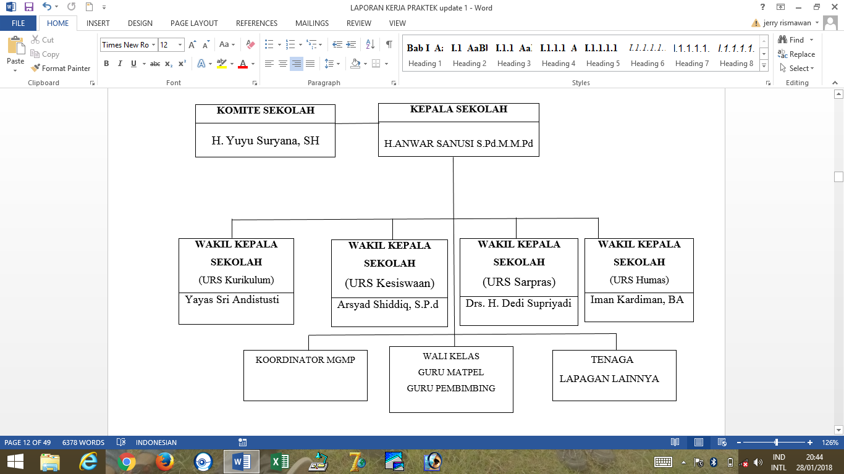

Gambar II.I Struktur Organisasi

## II.4 Lingkup Pekerjaan

Lingkup dari pelaksanaan praktek kerja lapangan ini di lakukan penulis di SMP.YAHAS Banjaran, penulis mencari data di bagian Tata Usaha SMP YAHAS Banjaran dan bagian wakasek kesiswaan (Wakil kepala sekolah bagian kesiswaan). Adapun Ruang Lingkup permasalahan yang akan di bahas dalam penulisan laporan PKL ini adalah:

1. Sistem yang di pakai pada SMP YAHAS Banjaran ini masih bersifat semi komputer, sehingga proses pencatatan dan pemrosesan data-data niai Siswa/i masih manual.
2. Sulitnya mencari data-data nilai siswa/i SMP YAHAS Banjaran.
3. Membantu pihak wakasek kesiswaan dalam proses pengolahan data-data nilai siswa/siswi di SMP YAHAS Banjaran dan laporan per semester.

## II.5 Deskripsi Pekerjaan

1. Belajar materi-materi tentang sistem akademik, proses-proses yang sering terjadi disana yaitu yang berkaitan dengan data siswa dan nilai siswa, selain itu ada materi tambahan yang kami pelajari yaitu tentang jaringan komputer.
2. Memahami apa yang telah diajarkan disana untuk diterapkan dalam pembuatan laporan PKL.
3. Pelaporan kegiatan dan hasil PKL baik kepada SMP YAHAS kepada Prodi Teknik Informatika Universitas Bale bandung. Pelaporan dilakukan baik melalui presentasi maupun pembuatan laporan Praktek Kerja Lapangan (PKL).

## II.6 Jadwal Kerja

Kerja praktek dilaksanakan dari tanggal 25 Agustus 2017 sampai dengan 02 Oktober 2017 selama 5 minggu. Waktu kerja praktek adalah dari hari Senin sampai dengan Jumat, pukul 08.00 sampai dengan pukul 13.00 WIB. Secara umum, kegiatan yang dilakukan selama kerja praktek adalah sebagai berikut:

Tabel II.I Jadwal kerja praktek

|  |  |  |  |  |  |  |  |  |  |  |
| --- | --- | --- | --- | --- | --- | --- | --- | --- | --- | --- |
| No | NAMA KEGIATAN | AGUSTUS | | | | | SEPTEMBER | | | |
| M1 | M2 | M3 | M4 | M5 | M1 | M2 | M3 | M4 |
| 1 | Mempersiapkan dan menganalisa alur data ,database, bahasa pemograman yang akan di pakai |  |  |  |  |  |  |  |  |  |
| 2 | Perancangan struktur database, Normalisasi, relationship database dan mulai koding program pendataan dan rekap data siswa |  |  |  |  |  |  |  |  |  |
| 3 | Koding pembuatan + desain program |  |  |  |  |  |  |  |  |  |
| 4 | Analisa Data, uji program, Melakukan Perbaikan |  |  |  |  |  |  |  |  |  |

|  |  |  |  |  |
| --- | --- | --- | --- | --- |
| Keterangan | |  | : | Minggu ke-1 |
|  |  |  | : | Minggu ke-2 |
|  |  |  | : | Minggu ke-3 |
|  |  |  | : | Minggu ke-4 |
|  |  |  | : | Minggu ke-5 |
|  |  |  | : | Telah di lakukan |

# BAB III PENGETAHUAN/TEORI PENUNJANG KP

## III.1 Teori Penunjang KP

## III.1.1 Database

Database merupakan salah satu komponen yang sangat penting dalam sistem operasi, karena merupakan basis dalam penyediaan informasi bagi para pemakai. Penerapan database dalam sistem informasi disebut database sistem. Database sistem adalah suatu sistem informasi yang mengintegrasi kumpulan data yang saling berhunungan satu dengan yang lainnya.

Database adalah kumpulan informasi yang disimpan di dalam komputer secara sistematik untuk memperoleh informasi dari basisdata tersebut. Berikut pengertian database menurut Abdul Kadir “Database adalah kumpulan data-data dalam bentuk tabel yang saling berhubungan yang disimpan dalam media perangkat keras, contohnya *Hard disk* yang dapat diambil lagi sebagai informasi.” (Abdul Kadir, 2002).

Adapun hirarki data pada database adalah sebagai berikut:

1. ***Bit*,** merupakan bagian terkecil dari data secara keseluruhan, yaitu berupa karakter ASCII nol atau satu yang merupakan komponen pembentuk *byte*.
2. ***Byte*,** merupakan atribut dari *field* yang berupa karakter yang membentuk nilai dari sebuah field.
3. ***Field*,** merupakan atribut dari *record*  yang menunjukan satu *item* dari data seperti: nama, nip, alamat dan lain sebagainya.
4. ***Record,*** merupakan kumpulan dari field yang menggambarkan satu unit dari individu tertentu.
5. ***File,*** merupakan kumpulan dari *record* yang saling terkait dan memiliki format field yang sama dan sejenis.
6. ***Database,*** kumpulan dari beberapa *file*/tabel yang saling berhubungan antara *file* yang satu dengan *file* yang lainnya.

Adapun gambar hirarki data pada database sebagai berikut:

**B**

**i**

**t**

**B**

**y**

**t**

**e**

**F**

**i**

**e**

**l**

**d**

**R**

**e**

**c**

**o**

**r**

**d**

**F**

**i**

**l**

**e**

**D**

**a**

**t**

**a**

**b**

**a**

**s**

**e**

Gambar III.I Jenjang database

Tipe database, yaitu:

### III.1.1.1 Analytical Database

Database untuk menyimpan informasi dan data yang diambil dari operasional dan eksternal database. Database ini terdiri dari data dan informasi yang diringkas dan paling banyak dibutuhkan oleh suatu organisasi manajemen maupun *end-user* lainnya.

### III.1.1.2 Distributed Database

Merupakan kelompok kerja lokal database dan departemen di kantorkantor dan lokasi kerja lainnya. Dalam database ini terdapat dua segmen yaitu user database dan operasional yang datanya digunakan dan dihasilkan hanya pada pengguna situs itu sendiri.

### III.1.1.3 Data *Warehouse*

Yaitu penyimpana data dari tahun-tahun sebelumnya hingga saat ini. Data *warehouse* merupakan sumber utama data yang telah terintegrasi sehingga bisa digunakan dan dimanfaatkan oleh para pengguna seluruh organisasi yang propesional. Perkembangan yang terjadi akhir-akhir ini dari data *warehouse* ialah dipergunakan sebagai *shared nothing architecture* untuk mendukung dan memfasilitasi ekstrem *scalling*.

### III.1.1.4 *End-User Database*

Yang terdiri dari file-file data yang dikembangkan dari end-user dalam work stationmereka. Contohnya berbagai koleksi dokumen dalam word processing, spreadsheet, maupun download file.

### III.1.1.5 *Document Oriented Database*

Merupakan salah satu program komputer yang dirangkai untuk sebuah aplikasi yang berorientasi pada dokumen. Sistem ini dapat diterapkan sebagai lapisan diatas database relasional dan maupun objek database.

### III.1.1.6 *In Memory Database*

Database ini bergantung pada memori untuk penyimpanan data dalam sebuah komputer.

### III.1.1.7 *Hypermedia Database*

Merupakan sekumpulan halaman mutimedia yang saling berkaitan satusama lain, yang terdiri dari *Home page*¸ dan *Hyperlink* dari multimedia seperti gambar, teks, dll.

### III.1.1.8 *Navigational Database*

Dalam navigasi database ini, *queries* menjumpai benda bagi yang mengikuti referensi dari objek tertentu.

### III.I.1.9 *Relational Database*

Dari tahun 2009 *Relational* database merupakan standar komputasi bisnis, dan database yang paling umum digunakan saat ini.

## III.1.2 Aplikasi Dasar Komputer

Aplikasi computer adalah suatu subkelas perangkat lunak komputer yang memanfaatkan kemampuan komputer langsung untuk melakukan suatu tugas yang di inginkan pengguna Sumber http//:id.m.wikipedia.org/wiki/aplikasi.

Fungsi aplikasi komputer itu sendiri adalah untuk menyelesaikan masalah sesuai kebutuhan *user* atau kata lain melakukan sesuai perintah *user*. Adapun salah satu contoh aplikasi dasar komputer yaitu Microsoft Office, Microsoft Office adalah perangkat lunak paket aplikasi perkantoran buatan *Microsoft* dan dirancang untuk dijalankan dibawah sistem operasi Microsoft Windows dan Mac Os. Beberapa aplikasi yang terkenal adalah Microsoft Word, dan Microsoft Ecxel.

* Microsoft Word adalah aplikasi yang sangat terkenal dan banyak digunakan. Aplikasi ini biasa digunakan dalam menulis surat, dokumen, buku dan berbagai hal lainnya.
* Microsoft Excel aplikasi ini digunakan untuk pengolahan data berupa angka dan sangat membantu akuntan, administrasi ataupun perusahaan yang membutuhkan pengolahan angka.

## III.1.3 Pengertian Analisis

Pengertian analisis diartikan sebagai penguraian suatu pokok atas berbagai bagian penelaahan itu sendiri, serta hubungan antar bagian untuk memperoleh artian yang tepat dan pemahaman arti keseluruhan (Prastowo dan Julianty, 2002). Lain pula menurut (Komarudin, 2001) Analisis kegiatan berfikir untuk menguraikan suatu keseluruhan menjadi komponen sehingga dapat mengenal tanda-tanda komponen, hubungannya satu sama lain dan fungsi masing-masing dalam satu keseluruhan yang terpadu.

Dari pendapat diatas dapat disimpulkan bahwa analisis atau analisa adalah kegiatan berfikir untuk menguraikan suatu pokok hal menjadi bagian-bagian atau komponen sehingga dapat diketahui ciri atau tanda tiap bagian, kemudian hubungan satu sama lain serta fungsi masing-masing dari bagian dari keseluruhan.

## III.1.4 Pengertian Sistem Informasi

Pengertian sistem informasi menurut John F. Nash adalah kombinasi dari manusia, fasilitas atau alat teknologi, media, prosedur dan pengendalian yang bermaksud menata jaringan komunikasi yang penting, proses atau transaksi tertentu dan rutin, membantu manajemen dan pemakai intern dan ekstren dan menyediakan dasar pengambilan keputusan yang tepat.

Sistem informasi adalah kombinasi dari teknologi informasi dan aktivitas orang yang menggunakan teknologi untuk mendukung operasi dan manajemen. Dalam arti yang sangat luas, istilah system informasi yang sering digunakan merujuk kepada interaksi antara orang, proses algoritmik, data, dan teknologi.

Dalam pengertian ini, istilah yang digunakan untuk merujuk tidak hanya pada pengguna organisasi teknologi informasi dan komunikasi (TIK), tetapi juga untuk cara dimana orang berinteraksi dengan teknologi ini dalam mendukung proses bisnis.

## III.1.5 Pengertian Perancangan

Menurut Al-Bahara Bin Ladjamudin dalam bukunya yang berjudul Analisis & Desain Sistem Informasi (2005; 39), menyatakan bahwa: “Perancangan adalah suatu kegiatan yang memiliki tujuan untuk mendesain sistem baru yang dapat menyelesaikan masalah-masalah yang dihadapi perusahaan yang diperoleh dari pemulihan alternatif sistem yang terbaik”.

Menurut My Earth dalam makalahnya yang berjudul Perancangan sistem dan Analisis, menyebutkan bahwa: “Perancangan adalah suatu kegiatan membuat desain teknis berdasarkan evaluasi yang telah dilakukan pada kegiatan analisis”. Berdasarkan definisi diatas penulis menarik kesimpulan bahwa perancangan merupakan suatu pola yang dibuat untuk mengatasi masalah yang dihadapi perusahaan atau organisasi setelah melakukan analisis terlebih dahulu.

## III.1.6 Pengertian Pengelolaan

Pengelolaan adalah kegiatan pemanfaatan dan pengendalian atas semua sumber daya yang diperlukan untuk mencapai ataupun menyelesaikan tujuan tertentu (Prajudi Atmosudirjo, 1982).

Pengertian pengelolaan adalah pemanfaatan sumber daya manusia ataupun sumber daya lainnya yang dapat diwujudkan dalam kegiatan perencanaan, pengorganisasian, pengarahan dan pengawasan untuk mencapai suatu tujuan tertentu (George R.Terry).

## III.1.7 Macro

*Macro* adalah sebuah adalah sebuah sistem input otomatis yang merekam jejak keyboard dan mouse Sumber <http://delapantujuh.com/blog/pengertian-macro-dalam-microsoft_excel/>. Macro biasanya di gunakan untuk melakukan rangkaian berulang tindakan mouse yang umumnya di gunakan. *Macro* dalam Ms. Excel merupakan bagian dari menu *developer Ms. Excel.* Dalam menu developer terdapat empat buah kategori menu, yaitu *code, control, XML* dan *modify*. Keempat menu tersebut merupakan atribut dalam pembuatan macro Ms. Excel.

Terdapat dua cara dalam proses pembuatan *macro,* yaitu dengan cara *recordmacro* dan menginput secara manual VBA macro. Untuk cara pembuatan macro dengan metode *recordingmacro* dapat dilakukan dengan memilih menu “*recordmacr*o” yang ada pada kategori code menu bar *developer*. Sedangkan proses pembuatan *macro* dengan menginput bahasa VBA dapat dilakukan dengan cara memilih menu VBA yang juga ada pada kategori code menu bar developer.

Dalam proses *recordmacro* kita dapat merekam setiap peristiwa secara langsung ( dijelaskan selanjutnya ). Seluruh aktivitas yang kita lakukan setelah tombol *recordmacro* ditekan akan terekam dan proses perekaman aktivitas tersebut akan berakhir setelah kita menekan tombol “*Stop record*”. Sedangkan dalam proses pembuatan *macro* dengan *Visual Basic*, kita harus menginput bahasa -bahasa pemrograman dalam modul – modul dan *Sheet – sh*eet yang ada pada jendela *Visual Basic*.

## III.1.8 *Visual Basic* 6.0

Menurut Andi (2002)Microsoft Visual Basic adalah Bahasa pemrograman yang di gunakan untuk membuat aplikasi windows yang berbasis grafis (GUI-Grapical User Interface).. Bahasa pemrograman *Visual Basic*, yang dikembangkan oleh *Microsoft* sejak tahun 1991, merupakan pengembangan dari pendahulunya yaitu bahasa pemrograman BASIC (*Beginner’s All-purpose Symbolic Instruction Code*) yang dikembangkan pada era 1950-an. Visual Basic merupakan salah satu *Development Tool* yaitu alat bantu untuk membuat berbagai macam program komputer, khususnya yang menggunakan sistem operasi *Windows*. *Visual Basic* merupakan salah satu bahasa pemrograman komputer yang mendukung object (*Object Oriented Programming* = OOP).

Bahasa pemrograman *Visual Basic* 6.0 dapat digunakan untuk menyusun dan membuat program aplikasi pada sistem operasi *windows*. Program aplikasi dapat berupa program database, program grafis dan lain sebagainya. Dalam pembuatan program aplikasi pada *Visual Basic* 6.0 dapat didukung oleh *software* seperti *Microsoft Access, Microsoft Exel* dan lain sebagainya.

Fasilitas yang ada pada *Visual Basic* 6.0 yaitu:

#### III.1.8.1 Membuat Sebuah Project

Dalam pembuatan program aplikasi pada VB 6.0, langkah pertama adalah dengan membuat sebuah *project*.

#### III.1.8.2 *Menu Bar*

Menu bar merupakan salah satu fasilitas yang dapat digunakan untuk membantu user dalam membuat program aplikasi pada *Visual Basic.*

#### III.1.8.3 *Toolbar*

Toolbar berfungsi sama dengan menu, hanya saja berbeda tampilan. Pada toolbar cukup mengklik icon yang ingin digunakan yang terdapat pada toolbar.

#### III.1.8.4 *Toolbox*

Toolbox merupakan tempat ikon – ikon untuk objek yang akan dimasukan dalam form pada pembuatan program aplikasi. Secara garis besar fungsi dari masing-masing control tersebut adalah sebagai berikut:

1. *Pointer*

*Pointer* bukan merupakan suatu kontrol tapi *icon* ini digunakan ketika memilih kontrol yang sudah berada pada *form.*

1. *Label*

*Label* adalah kontrol yang digunakan untuk menampilkan *text*, yang tidak dapat diperbaharui.

1. *Frame*

*Frame* adalah kontrol yang digunakan untuk mengidentifikasikan sebuah *group* pengontrolan.

1. *Check Box*

*Check Box* adalah kontrol yang digunakan untuk memilih satu atau beberapa *check Box* secara bersamaan.

1. *Combo Box*

*Combo Box* adalah kontrol yang digunakan untuk mengetikkan pilihan atau untuk memilih item lewat *Drop-Down List.*

1. *Horizontal Scroll Bar*

*Horizontal Scroll Bar* adalah kontrol yang digunakan untuk memungkinkan pemakai untuk memilih suatu objek selama dalam jangkauan *Horizontal Objek.*

1. *Timer*

*Timer* adalah kontrol yang digunakan untuk mengoperasikan waktu kejadian pada rutin program termasuk internal waktu.

1. *Directory List Box*

*Directory List Box* adalah kontrol yang digunakan untuk menampilkan daftar *directory* pada *drive* terpilih sehingga dapat dipilih sebuah *Directiry* dan *path.*

1. *Shape*

*Shape* adalah kontrol yang digunakan untuk membentuk objek dua dimensi, bujur sangkar, lingkaran, empat persegi panjang, ellips.

1. *Image*

*Image* adalah kontrol yang digunakan untuk menampilkan gambar *bitmabs, windows, metafile,* dan *icon.*

1. *OLE*

*OLE* adalah kontrol yang digunakan untuk memungkinkan pemakai untuk menempelkan suatu objek dari aplikasi visual basic ke aplikasi yang mendukung *OLE.*

1. *Data List* dan *Data Combo*

*Data List* dan *Data Combo* adalah kontrol yang digunakan untuk menampilkan data dalam sebuah *Drop-Down List Box*

(Fajrillah Hasballah, 2002).

1. *SSTab*

*SSTab* adalah objek berbentuk lembaran-lembaran, setiap lembaran berisi kelompok informasi.

1. *Picture Box*

*Picture Box* adalah kontrol yang akan menampilkan file gambar, dengan format *Bitmabs, icon, Gif, Jpeg,* dan sebagainya.

1. *TextBox*

*TextBox* adalah kontrol yang digunakan untuk menempatkan teks dalam form dan pemakai dapat mengedit teks tersebut.

1. *Command Button*

*Command Button* adalah kontrol yang digunakan untuk memilih satu atau beberapa *check Box* secara bersamaan.

1. *Option Button*

*Option Button* sering digunakan lebih dari satu sebagai pilihan terhadap beberapa *option* yang hanya dapat dipilih satu.

1. *List Box*

*List Box* mengandung sejumlah item dan pemakai dapat memilih lebih dari satu.

1. *Vertikal Scroll Bar*

*Vertical Scroll Bar* adalah kontrol yang memungkinkan pemakai untuk memilih suatu objek dan digunakan untuk membentuk *scroll bar* berdiri sendiri.

1. *Drive List Box*

*Drive List Box* digunakan untuk menampilkan daftar *drive* pada komputer pemakai dan memungkinkan untuk memilih sebuah *drive.*

1. *File List Box*

*File List Box* digunakan untuk menampilkan daftar file pada *directory* terpilih dan memungkinkan untuk memilih sebuah *drive.*

1. *Line*

*Line* adalah kontrol yang memungkinkan pemakai untuk membuat garis lurus.

1. Data dan *Adodc*

Data dan *Adodc* digunakan untuk menampilkan database pada suatu *form.*

1. *Data Grid*

*Data Grid* digunakan untuk menampilkan data dalam bentuk *grid* seperti di *worksheet excel.*

#### III.1.8.5 *Project Explorer*

Project Explorer merupakan tempat untuk melihat daftar form, modules, dan design dengan mengklik kanan pada bagian project explorer dan pilih add, lalu pilih yang akan ditambah.

#### III.1.8.6 *Properties Windows*

Properties Windows merupakan tempat yang digunakan untuk mengatur properti dari setiap objek kontrol.

#### III.1.8.7 *Form Layout Windows*

Form layout windows merupakan tempat ntuk melihat posisi tampilan form saat dieksekusi atau program dijalankan.

#### III.1.8.8 *Form* Objek

Kontrol – kontrol pada toolbox akan diletakkan disini sesuai dengan rancangan program aplikasi.

#### III.1.8.9*Form* Kode

*Form* kode merupakan tempat untuk menulis kode – kode atau syntax program aplikasi *Visual Basic* yang didalamnya dapat memanipulasi, mengatur dan memberikan perintah-perintah terhadap objek-objek yang kita buat.

## III.1.9 *Unified Modeling Language* (UML)

Menurut (Hend, 2006) “*Unified Modeling Language* (UML) adalah bahasa yang telah menjadi standard untuk visualisasi, menetapkan, membangun dan mendokumentasikan artifak suatu sistem perangkat lunak”.

Menurut (Adi Nugroho, 2005), “Bangunan dasar metodologi *Unified Modeling Language* menggunakan 3 bangunan dasar untuk mendeskripsikan sistem/perangkat lunak yang akan dikembangkan yaitu:

#### III.1.9.1 Sesuatu (*Things*)

Ada 4 (empat) *things* dalam *Unified Modeling Language* (UML) yaitu:

1. *Structuran Things*

Merupakan Bagian yang relatif statis dalam model *Unified Modeling Language* (UML). Bagian ini dapat berupa elemen-elemen yang bersifat fisik maupun konseptual.

1. *Grouping Things*

Merupakan model yang dinamis pada *Unified Modeling Language* (UML). Biasanya merupakan kata kerja dari model *Unified Modeling Language* (UML) yang mencerminkan perilaku sepanjang ruang dan waktu.

1. *Behavioral things*

Merupakan bagian yang dinamis pada model *Unified Modeling Language* (UML)*,* biasanya merupakan kata kerja dari model *Unified Modeling Language* (UML)*,* yang mencerminkan perilaku sepanjang ruang dan waktu.

1. *Annotational things*

Merupakan bagian yang memperjelas model *Unified Modeling Language* (UML) dan dapat berupa komentar-komentar yang menjelaskan fungsi serta ciri-ciri setiap elemen dalam model *Unified Modeling Language* (UML)*.*

#### III.1.9.2 Relasi (*Relationship*)

Ada 4 (empat) macam *relationship* dalam *Unified Modeling Language* (UML), yaitu :

1. Kebergantungan

Merupakan hubungan dimana perubahan yang terjadi pada suatu elemen mandiri akan mempengaruhi elemen yang bergantung padanya elemen yang tidak mandiri.

1. Asosiasi

Merupakan apa yang menghubungkan antara objek satu dengan objek lainnya, bagaimana hubungan suatu objek dengan objek lainnya. Suatu bentuk asosiasi adalah agregasi yang menampilkan hubungan suatu objek dengan bagian-bagiannya.

1. Generalisasi

Merupakan hubungan dimana objek anak (*descendent)* berbagi perilaku dan struktur data dari objek yang ada diatasnya objek induk (*ancestor)*. Arah dari atas kebawah dari objek induk ke objek anak dinamakan spesialisasi, sedangkan arah berlawanan sebaliknya dari arah bawah keatas dinamakan generalisasi.

1. Realisasi

Merupakan operasi yang benar-benar dilakukan oleh suatu objek.

#### III.1.9.3 Diagram

Ada 5 (lima) macam diagram dalam *Unified Modeling Language* (UML)*,* yaitu :

* + 1. Use case diagram

Diagram ini memperihatkan himpunan use case dan aktor-aktor (suatu jenis khusus dari kelas). Diagram ini terutama sangat penting untuk mengorganisasi dan memodelkan perilaku dari suatu sistem yang dibutuhkan serta diharapkan pengguna. Berikut ini adalah simbol-simbol yang ada pada *Use Case Diagram*:

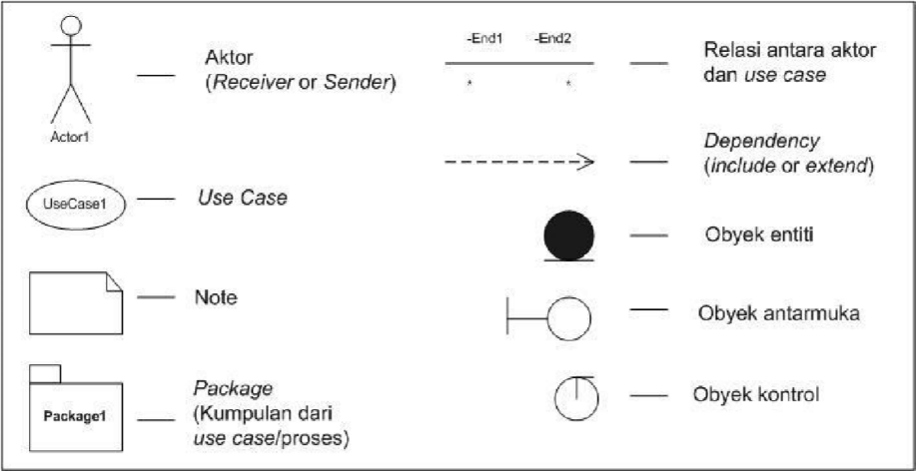

Gambar III.I Notasi pada Use Case Diagram

1. Class Diagram

Diagram ini memperlihatkan himpunan kelas-kelas, antarmukaantarmuka, kolaborasi-kolaborasi dan relasi-relasi antar objek.

1. Activity Diagram

Diagram ini memperlihatkan aliaran dari suatu aktifitas ke aktifitas lainnya dalam suatu sistem. Diagram ini terutama penting dalam pemodelan fungsi-fungsi dalam suatu sistem dan memberi tekanan pada aliran kendali antar objek. Berikut ini adalah simbol-simbol pada *activity diagram*:

#### 

Gambar III.II Simbol-simbol pada Activity Di agram

## III.2 Kakas Pembangunan Aplikasi pendataan dan rekap data siswa

Tools yang digunakan untuk perancangan Aplikasi Pendataan dan Rekap Data Siswa adalah sebagai berikut :

1. Microsoft Excel

Microsoft Excel merupakan perangkat lunak untuk mengolah data secara otomatis meliputi perhitungan dasar, penggunaan fungsi-fungsi, pembuatan grafik dan manajemen data. Perangkat lunak ini sangat membantu untuk menyelesaikan permasalahan administratif mulai yang paling sedernaha sampai yang lebih kompleks.

1. Microsoft Visual Basic

Microsoft Visual Basic (sering disingkat sebagai VB saja) merupakan sebuah bahasa pemrograman yang menawarkan Integrated Development Environment (IDE) visual untuk membuat program perangkat lunak berbasis sistem operasi Microsoft Windows dengan menggunakan model pemrograman (COM).

# BAB IV

**PELAKSANAAN KERJA PRAKTEK**

## Input

Berhubugan dengan akan di adakannya UTS di SMP YAHAS Banjaran yang salah satunya memerlukan proses pengelolaan data nilai siswa. Rencana pengembangan sebuah aplikasi pengelolaan data siswa adalah dengan cara membuat sebuah aplikasi sederhana yang dapat mengelola data nilai siswa. Dalam pembangunan aplikasi ini digunakan beberapa perangkat lunak dan *tools* diantaranya: Microsoft Excel 2013 dan Visual Basic sebagai bahasa pemrograman.

Dalam proses pembuatan aplikasi tersebut menggunakan metodologi penelitian, observasi, analisis. Secara keseluruhan, dasar teori yang dipelajari selama perkuliahan menjadi input yang berharga dalam proses pelaksanaan kerja praktek. Dasar teori ini menjadi hal yang sangat penting untuk mempelajari teknologi yang baru.

Sebagai penunjang seluruh kegiatan kerja praktek, disediakan pula fasilitas perangkat keras berupa komputer yang berada di sekolah , yang dapat digunakan untuk penunjang kerja prakek.

## Proses

Setelah melakukan pengenalan lingkungan kerja pada awal pelaksanaan kerja praktek, pada tahap ini kebutuhan yang timbul pada aplikasi pendataan dan rekap data siswa dibuatkan solusi dari permasalahan yang di temukan..

### Analisis sistem yang sedang berjalan

Dalam aktifitasnya membuat laporan pendataan siswa di SMP YAHAS belum menerapkan sistem komputerisasi secara optimal. Dalam menyajikan laporan tersebut penggunaan komputer hanya sebatas pengetikan seluruh data siswa yang telah di persiapkan sebelumnya dengan menggunakan aplikasi Ms-Word dan Ms-Excel, sehingga didalam menghasilkan seluruh laporan yang akurat dan tepat relatif lama serta kurang lengkapnya laporan yang dihasilkan.

### Analisis Sistem Kebutuhan

Pembangunan perangkat lunak yang dilakukan dimulai dengan analisis kebutuhan perangkat lunak adapun kebutuhan yang di perlukan

#### IV.2.2.1 Kebutuhan Masukan

Input atau masukan aplikasi pendataan dan rekap data siswa yang di perlukan yaitu:

1. Login

Merupakan masukan saat login aplikasi pendataan dan rekap data siswa.

1. Data diri siswa

Merupakan masukan untuk mendata seluruh siswa di SMP YAHAS.

1. Data nilai siswa

Merupatan masukan untuk seluruh nilai siswa di SMP YAHAS.

1. Update data diri siswa

Merupakan masukan untuk pengupdatean data diri siswa jika ada pembaharuan data diri siswa.

1. Update data nilai siswa

Merupakan masukan untuk pengupdatean data nilai siswa jika ada pembaharuan data nilai siswa.

1. Pencarian data

Merupakan masukan untuk pencarian data diri siswa, maupun data nilai siswa.

1. *User Logout*

Merupakan masukan saat keluar aplikasi pendataan dan rekap data siswa.

#### IV.2.2.3 Kebutuhan Proses

Kebutuhan proses pada aplikasi pendataan dan rekap data siswa adalah sebagai berikut:

1. Proses *Login*

Proses *login* adalah proses dimana untuk masukan ke aplikasi dan pengguna harus mengisikan password.

1. Proses Pengisian Data Diri Siswa.

Proses pengisian data diri siswa yaitu proses masukan identitas siswa.

1. Proses Pengelolaan Data Nilai Siswa

Proses pengisian data nilai siswa yaitu proses masukan nilai siswa.

1. Proses *Logou*t

Proses *logout* adalah proses dimana untuk keluar dari aplikasi.

#### IV.2.2.4 Kebutuhan Perangkat Keras

Perangkat keras yang digunakan adalah perangkat keras yang dapat mendukung perangkat lunak yang memiliki kemampuan atau tampilan grafis yang cukup baik. Perangkat keras yang digunakan dan tersedia adalah:

Tabel IV.I Spesifikasi Hardware

|  |  |  |
| --- | --- | --- |
| **No** | **Alat-alat** | **Client** |
| 1. | *Processor* | Intel(R) Pentium(R) 4 CPU 3.00GHz (2 CPUs),  ~3.0GHz |
| 2. | *Memory* | 1280 MB RAM |
| 3. | *Harddisk* | 74.53 GB |
| 4. | *VGA* | Intel(R) 82945G Express Chipset Family  (Microsoft Corporation - WDDM 1.0). 256 MB |

#### IV.2.2.5 Kebutuhan Perangkat Lunak

Perangkat lunak yang di butuhkan dan dipergunakan dalam pembuatan

aplikasi:

Tabel IV.II Spesifikasi Software

|  |  |
| --- | --- |
| Sistem Operasi | : *Windows 8* |
| Bahasa Pemrograman | : *Visual Basic* |
| *Database* | *: Microsoft Excel 2013* |
| *Tools* | : *Microsoft Excel 2013* |

## IV.3 Output

Setelah melakukan pengenalan lingkungan kerja pada awal pelaksanaan kerja praktek, pada tahap ini kebutuhan yang timbul pada aplikasi pendataan dan rekap data siswa di buatkan solusi dari permasalahan yang di temukan.

### IV.3.1 Perancangan Aplikasi

Tahapan perancangan aplikasi adalah proses merancang atau mendesain suatu aplikasi yang mana terdiri dari langkah-langkah operasi dalam pemroses pengolahan data dan prosedur operasi suatu aplikasi. Hal tersebut bertujuan mengidentifikasi komponen-komponen aplikasi yang akan di buat secara rinci melalui penggambaran simbol-simbol sederhana dan jelas untuk dikomunikasikan kepada *user*/pengguna. Dalam perancangan ini dilakukan beberapa diagram untuk memodelkan aplikasi diantaranya *Activity diagram*, dan *Class diagram* dengan *UML*.

### IV.3.1.1 Use Case Diagram

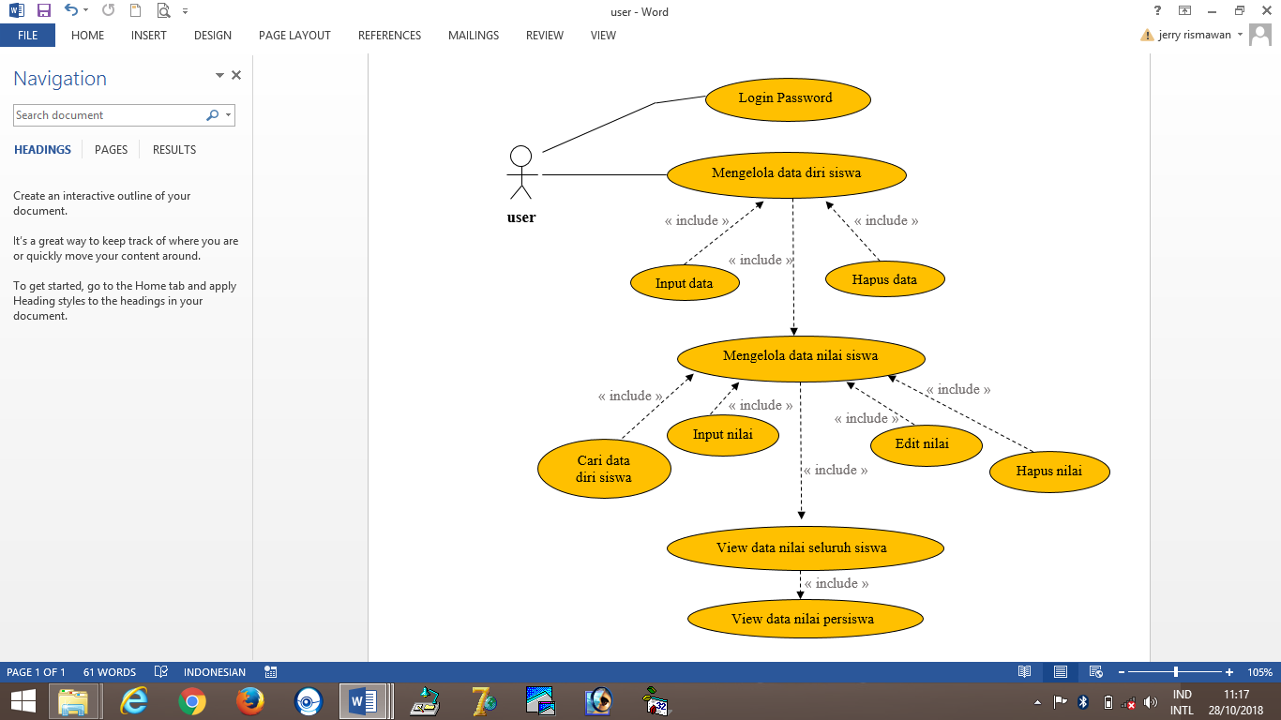

Gambar IV.I Usecase diagram

### IV.3.1.2 Activity Diagram

Activity diagram yaitu penggambaran berbagai alur aktivitas data aplikasi

yang sedang dirancang, bagaimana masing-masing alur berawal, *decision* yang

mungkin terjadi dan bagaimana mereka.

1. Activity diagram Login Admin

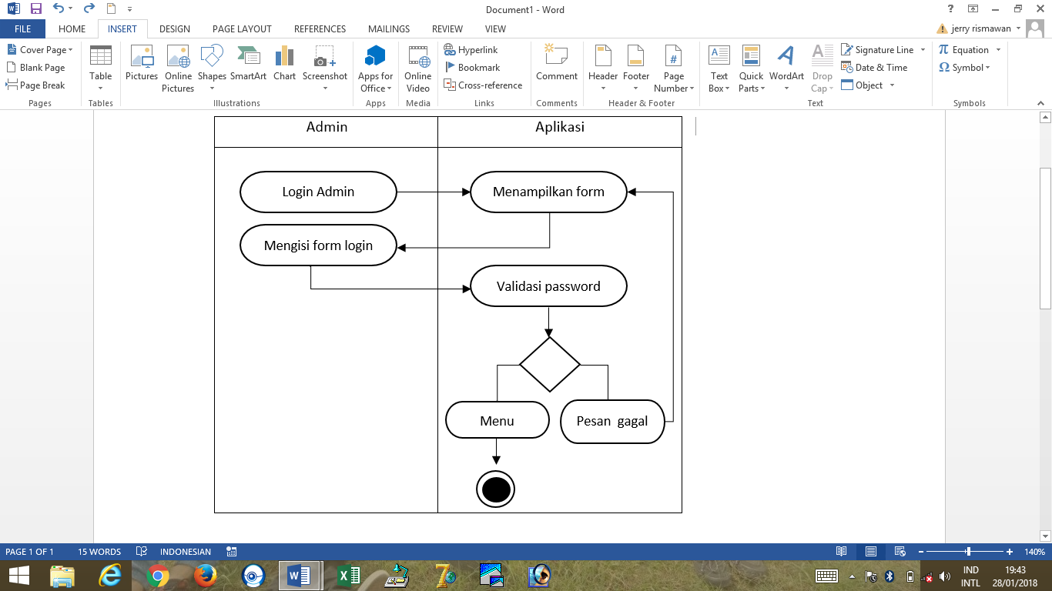

Validasi Login

Gambar IV.II Activity Diagram Login admin

1. Activity diagram tambah data siswa

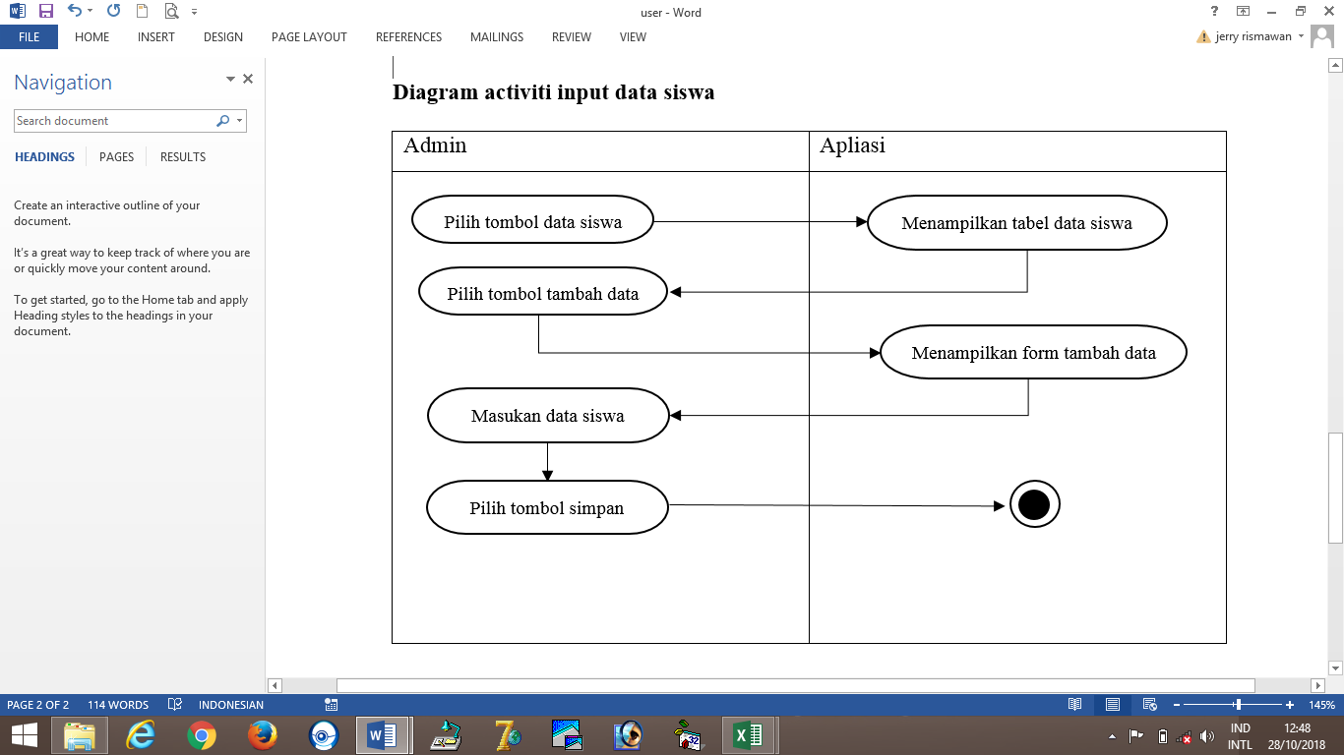

Gambar IV.III Activity Diagram tambah data siswa

1. Activity diagramhapus data siswa

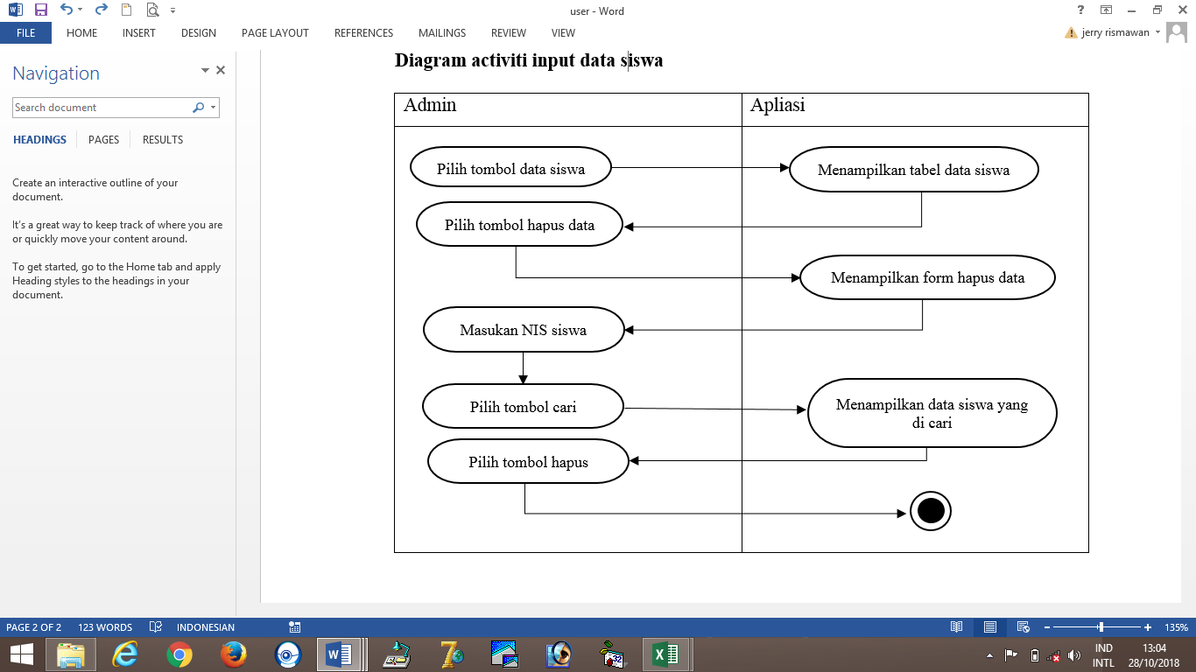

Gambar IV.IV Activity Diagram hapus Data siswa

1. Activity Diagram tambah data nilai siswa

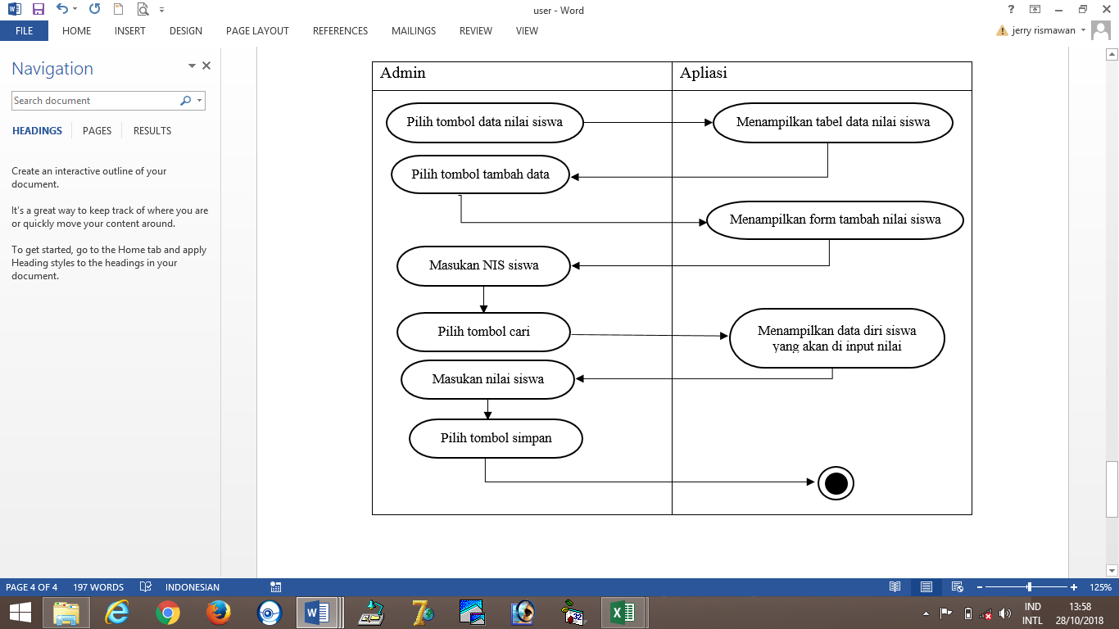

Gambar IV.V Activity Diagram tambah data nilai siswa

1. Diagram cari data nilai siswa

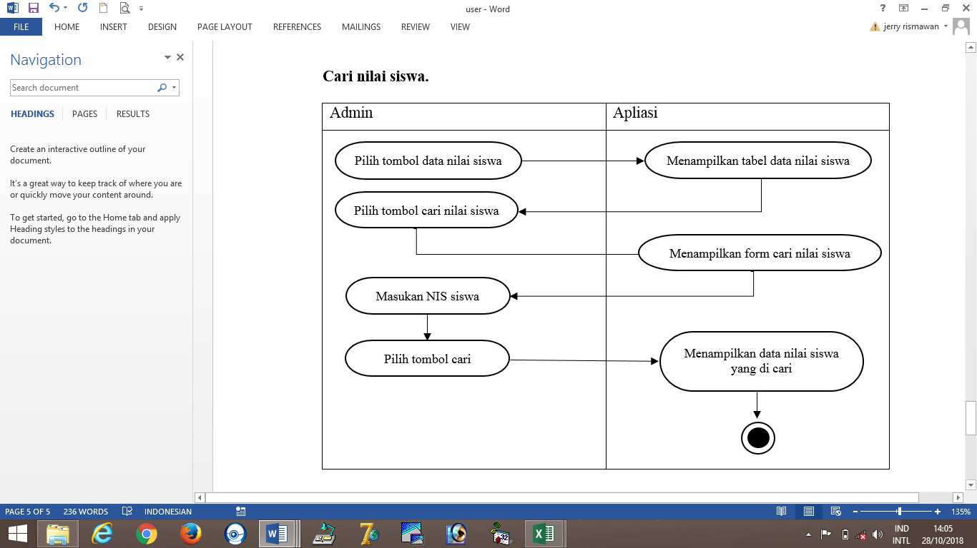

Gambar IV.VI Diagram cari ata nilai siswa

### IV.3.1.3 *Class* Diagram

Pendataan dan rekap data siswa yang diusulkan dari segi pendefinisian kelas-skelas

yang akan dibuat untuk membantu pengelolaan data siswa. Berikut adalah pemodelannya:

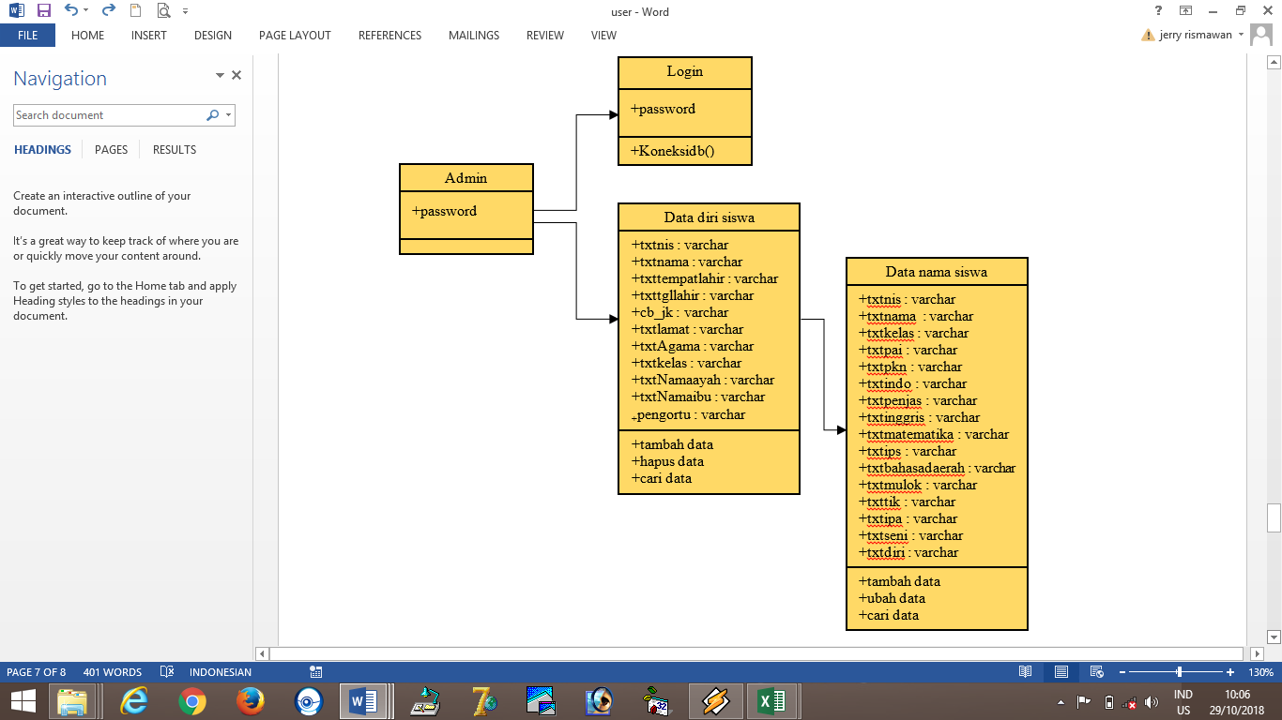

+username

+password

+username

+password

Gambar IV.VII Class Diagram

### IV.3.2 Perancangan *Database*

Perancangan *database* adalah proses untuk menemukan isi dan pengaturan data yang dibutuhkan untuk mendukung berbagai rencana aplikasi yang akan di bangun pada aplikasi ini. Dapat di lihat pada tabel-tabel di bawah ini:

* 1. Rancangan database untuk form login password

Tabel IV.III Tabel form login

|  |  |  |  |
| --- | --- | --- | --- |
| Filed | Type | Panjang | Keterangan |
| Txtusername | Varchar | 5 | username |
| Txtpass | Varchar | 5 | password |

* 1. Rancangan *database* untuk tabel *Form input*  Data siswa

Tujuan dibuatnya tabel *Form Input* Data siswa adalah untuk menginputkan data ke dalam *database* dan rancangan databasenya dapat dilihat pada tabel di bawah:

Tabel IV.IV Tabel Form input data siswa

|  |  |  |  |
| --- | --- | --- | --- |
| Filed | Type | Panjang | Keterangan |
| Txtnis | Varchar | 10 | Menyimpan NIS |
| Txtnama | Varchar | 15 | Menyimpan nama |
| Txttempatlahir | Varchar | 10 | Menyimpan tempat lahir |
| Txttanggallahir | Varchar | 10 | Menyimpan tanggal lahir |
| Cbjk | Varchar | 1 | Menyimpan jenis kelamin |
| Txtalamat | Varchar | 25 | Menyimpan alamat |
| Txtagama | Varchar | 8 | Menyimpan agama |
| Txtkelas | Varchar | 2 | Menyimpan kelas |
| Txtnamaayah | Varchar | 10 | Menyimpan nama ayah |
| Txtnamaibu | Varchar | 10 | Menyimpan nama ibu |
| Txtpengortu | Varchar | 10 | Menyimpan penghasilan oerang tua |

* 1. Rancangan *database* untuk tabel *Form input*  Data nilai siswa

Tujuan dibuatnya tabel input nilai siswa adalah untuk mendata nilai siswa yang pernah mengikuti kegiatan UTS.

Tabel IV.V 5 Tabel form input data nilai siswa

|  |  |  |  |
| --- | --- | --- | --- |
| **Filed** | **Type** | **Panjang** | **Keterangan** |
| Txtnis | Varchar | 10 | Menyimpan NIS |
| Txtnama | Varchar | 15 | Menyimpan nama siswa |
| Txtkelas | Varchar | 2 | Menyimpan kelas |
| Txtpai | Varchar | 2 | Menyimpan nilai pai |
| Txtpkn | Varchar | 2 | Menyimpan nilai pkn |
| Txtindo | Varchar | 2 | Menyimpan nilai bahasa indonesia |
| Txtpenjas | Varchar | 2 | Menyimpan nilai penjas |
| Txtmetematika | Varchar | 2 | Menyimpan nilai matematika |
| Txtips | Varchar | 2 | Menyimpan nilai ips |
| Txtbahasadaerah | Varchar | 2 | Menyimpan nilai bahasa daerah |
| Txtmulok | Varchar | 2 | Menyimpan nilai mulok |
| Txttik | Varchar | 2 | Menyimpan nilai tik |
| Txtipa | Varchar | 2 | Menyimpan nilai ipa |
| Txtseni | Varchar | 2 | Menyimpan nilai senibudaya |
| Txtdiri | Varchar | 2 | Menyimpan nilai pengembangan diri |

### IV.3.3 Perancangan User Interface

Untuk perancangan *user interface* mengguanakan VBA macro excel ada beberapa perancangan *user interface* yang dibuat, diantaranya adalah *user* *interface login* dan *user interface input.*

1. Perancangan Form Loginoleh admin.

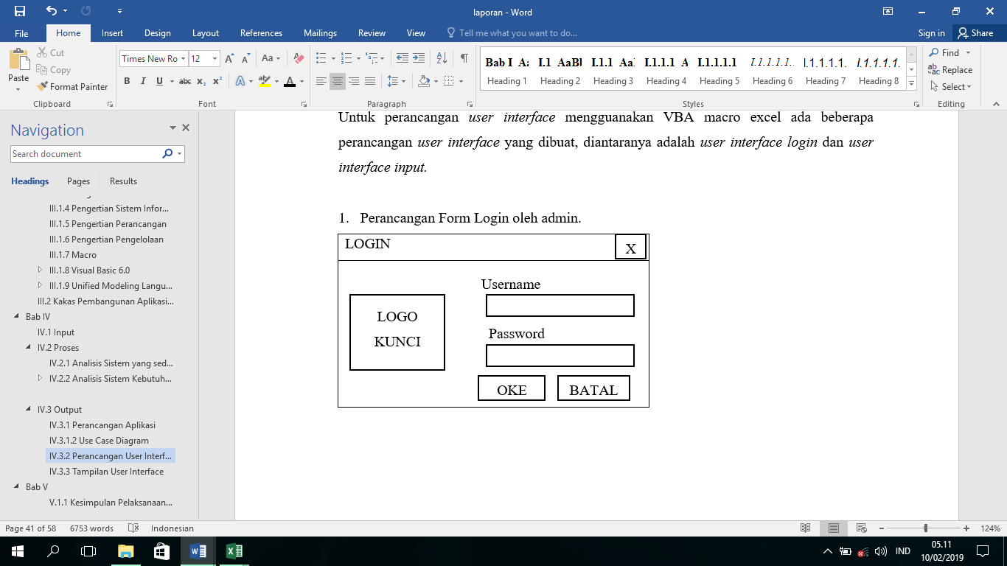

Gambar IV.VIII Perancangan Form Login admin

Keterangan Tombol:

Tabel IV.VI Keterangan Perancangan Form Login admin

|  |  |  |
| --- | --- | --- |
| NO | NAMA | KETERANGAN |
| 1 | OKE | Di gunakan untuk masuk ke aplikasi jika user memasukan password |
| 2 | BATAL | Di gunakan untuk keluar dari form login |

1. Perancangan Halaman awal oleh admin

Perancangan halaman awal pengguna adalah saat pengguna pertama membuka aplikasi dapat di lihat pada gambar dibawah ini:

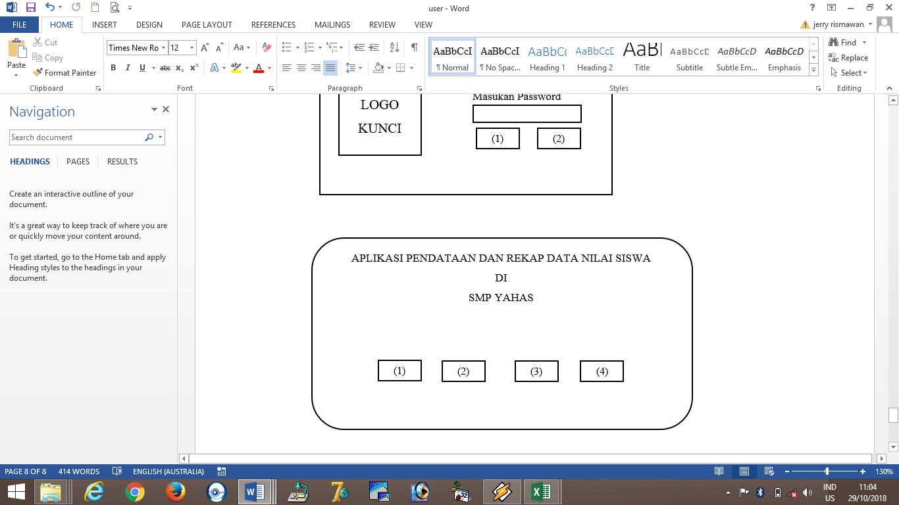

Gambar IV.IX Perancangan Halaman awal admin

Keterangan Tombol:

Tabel IV.VII Keterangan perancangan halaman awal admin

|  |  |  |
| --- | --- | --- |
| NO | NAMA | KETERANGAN |
| 1 | Data siswa | Di gunakan untuk masuk ke tabel data siswa |
| 2 | Data nilai siswa | Di gunakan untuk masuk ke tabel data nilai siswa |
| 3 | Data nilai persiswa | Di gunakan untuk melihat data nilai persiswa |
| 4 | Kartu siswa | Untuk mencetak kartu siswa |

* 1. 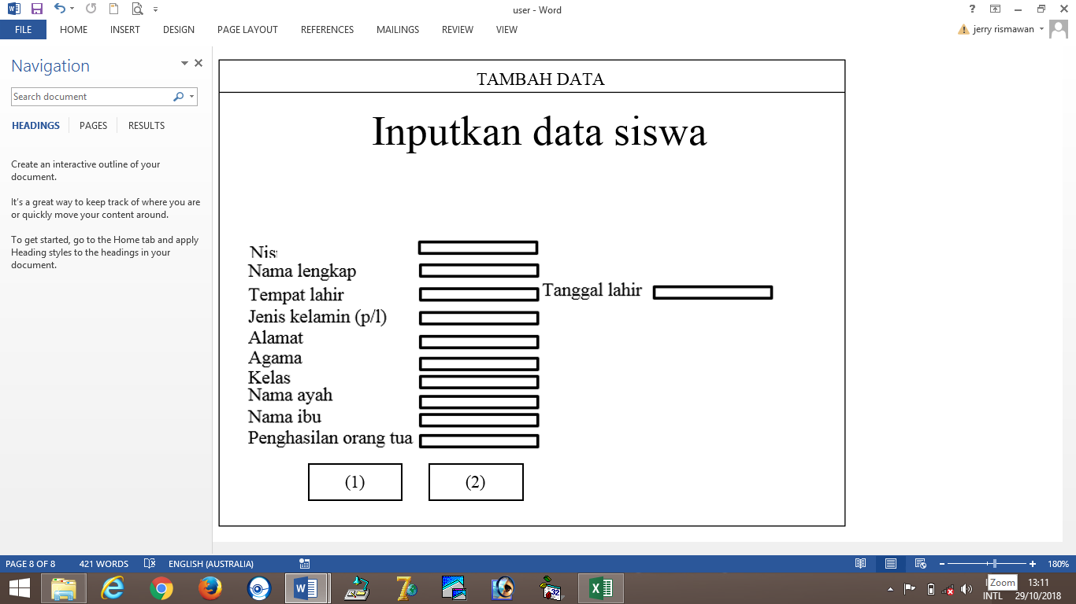Perancangan form input data siswa oleh admin

Gambar IV.X Perancangan form input data siswa

Keterangan Tombol:

Tabel IV.VIII Keterangan perancangan form input data siswa

|  |  |  |
| --- | --- | --- |
| NO | NAMA | KETERANGAN |
| 1 | Tambah data | Di gunakan untuk menambah data diri siswa |
| 2 | Hapus data | Di gunakan untuk menghapus data diri siswa |

* 1. 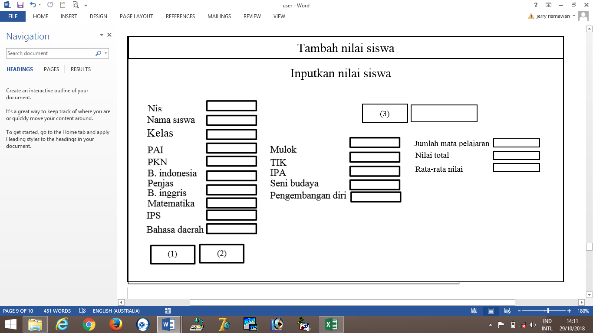Perancangan form input data nilai siswa oleh admin

Gambar IV.XI Perancangan Form input data nilai siswa

Keterangan Tombol:

Tabel IV.IX Keterangan perancangan form input data siswa

|  |  |  |
| --- | --- | --- |
| NO | NAMA | KETERANGAN |
| 1 | Simpan | Di gunakan untuk menambah data nilai siswa |
| 2 | Keluar | Di gunakan merubah data nilai diri siswa |
| 3 | Cari | Di gunakan untuk masuk mencari nis siswa yang akan di tambahkan nilainya |

* 1. Perancangan cari data nilai siswa oleh admin

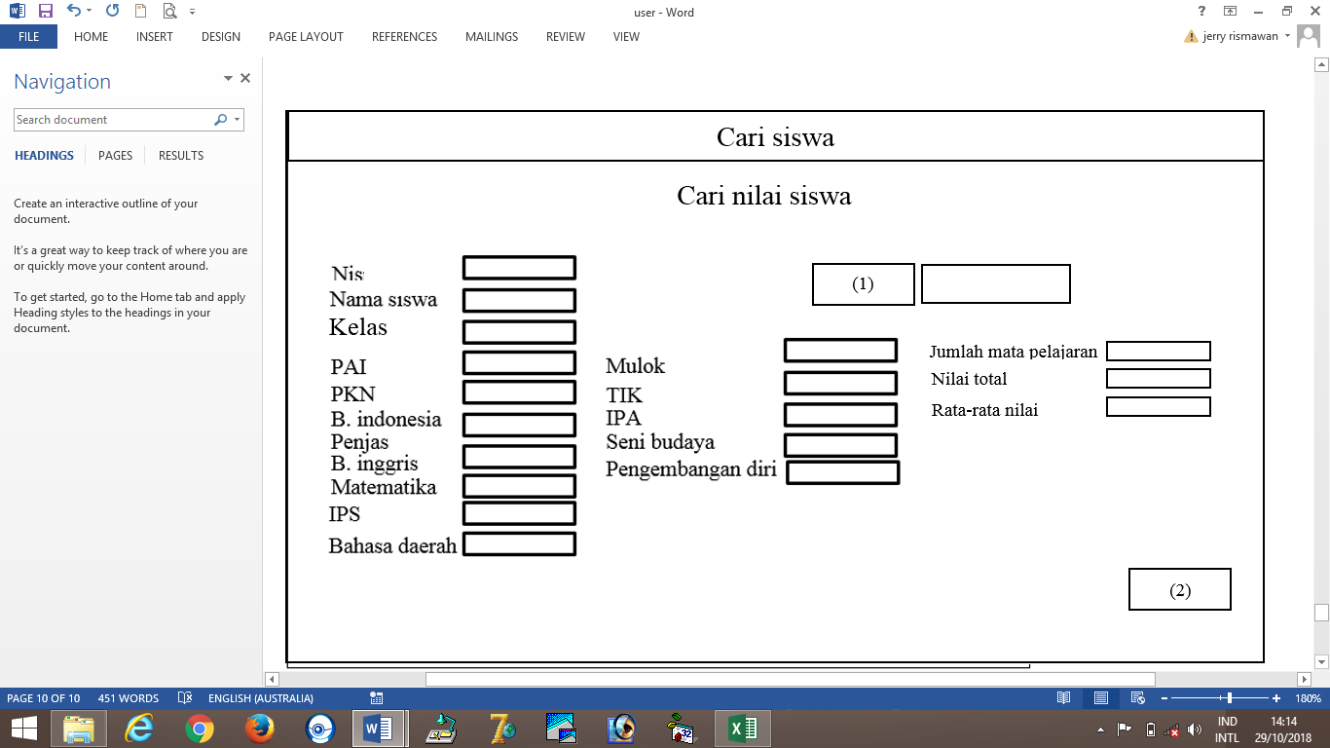

Gambar IV.XII Perancangan Form cari data nilai siswa

Keterangan Tombol:

Tabel 0.X Keterangan perancangan form cari data nilai siswa

|  |  |  |
| --- | --- | --- |
| NO | NAMA | KETERANGAN |
| 1 | cari | Di gunakan untuk mencari data nilai siswa |
| 2 | Keluar | Di gunakan untuk keluar dari form cari siswa |

### IV.3.4 Tampilan User Interface

1. Tampilan login password oleh Admin (pengguna/*user*)

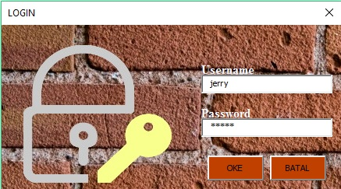

Gambar IV.XIII Tampilan Form login password

1. Tampilan menu utama

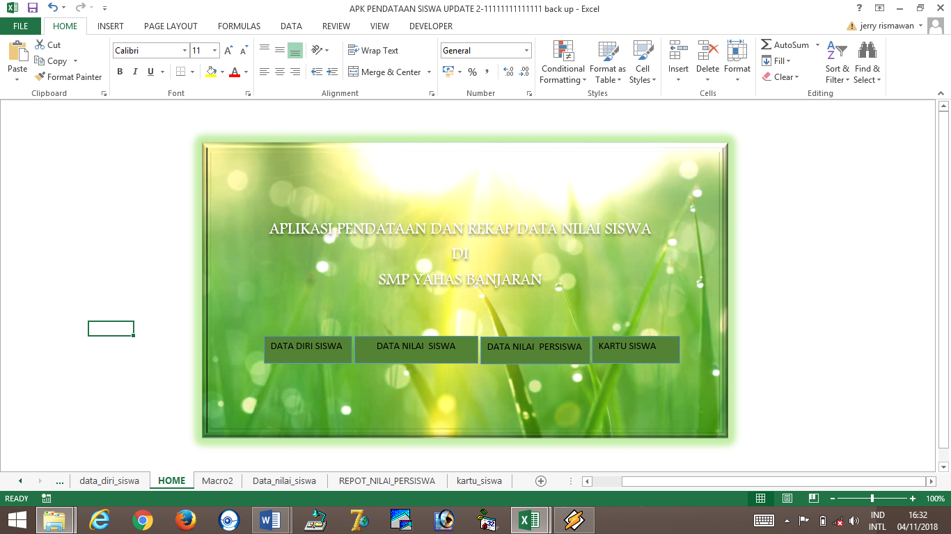

Gambar IV.XIV Tampilan Form menu utama

1. Tampilan tambah data diri siswa

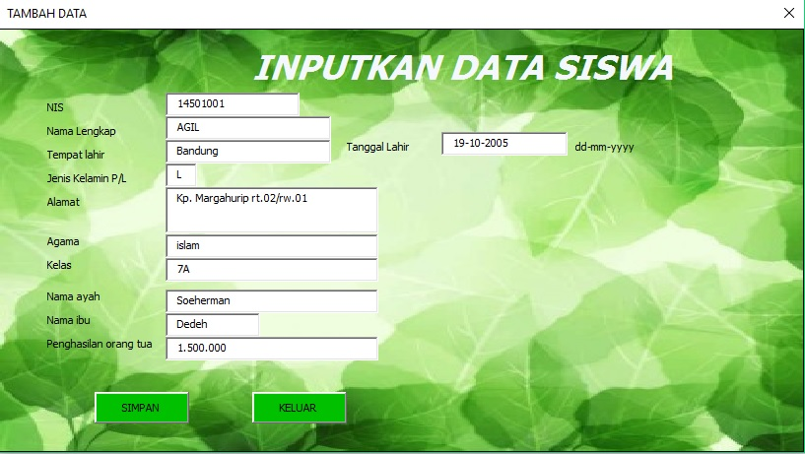

Gambar IV.XV Tampilan Form tambah data diri siswa

1. Tampilan form cari data siswa

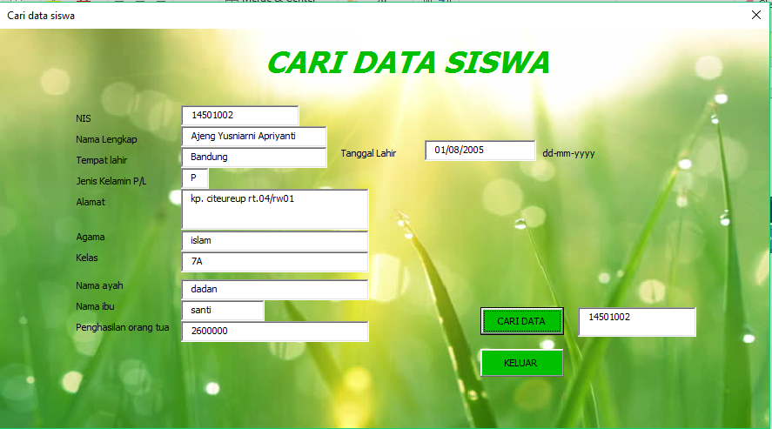

Gambar IV.XVI Tampilan Form cari data diri siswa

1. 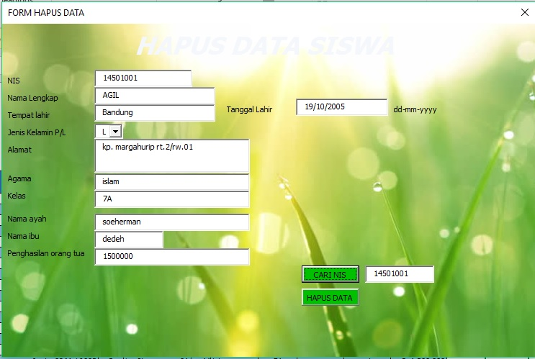Tampilan form hapus data siswa

Gambar IV.XVII Tampilan Form hapus data diri siswa

1. Tampilan form tambah data nilai siswa

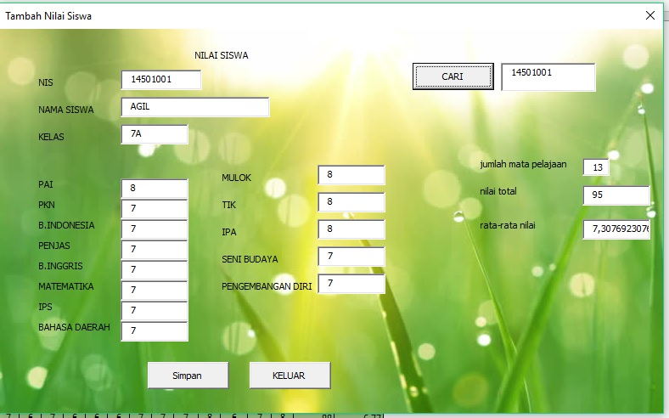

Gambar IV.XVIII Tampilan Form tambah data nilai siswa

1. Tampilan form cari nilai siswa

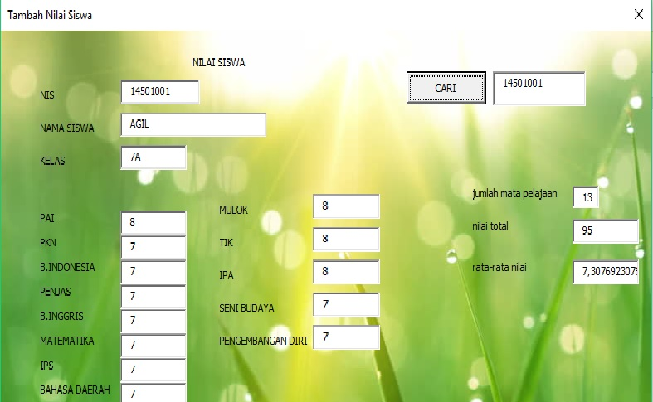

Gambar IV.XIX Tampilan form cari data nilai siswa

1. Tampilan data nilai persiswa

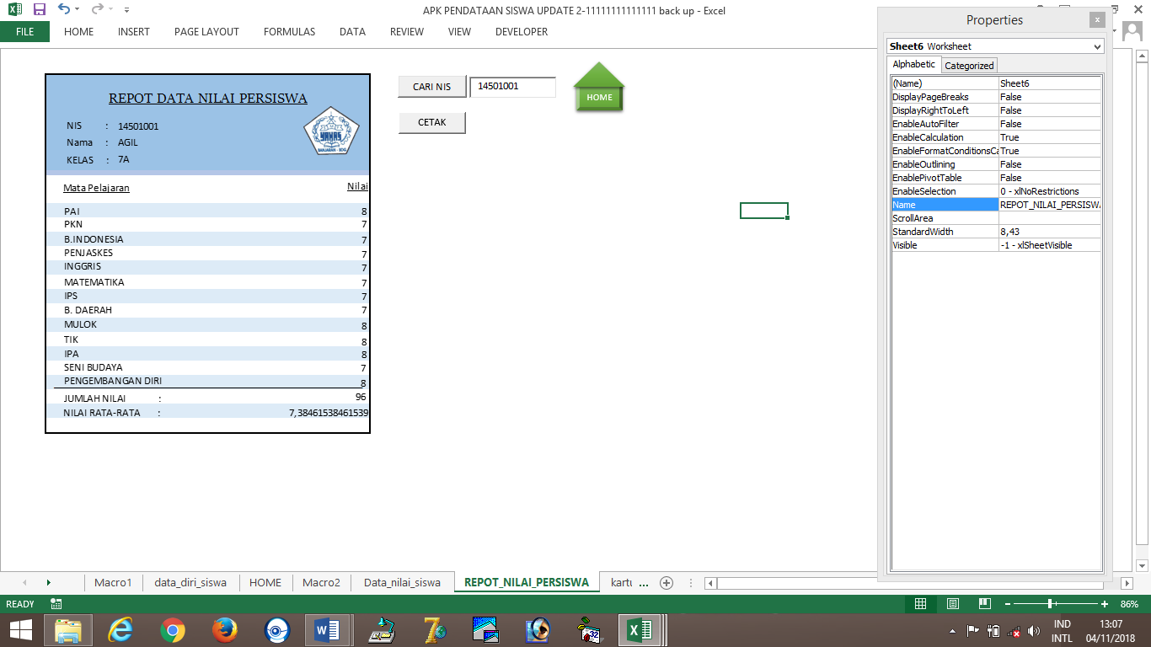

Gambar IV.XX Tampilan data nilai persiswa

1. 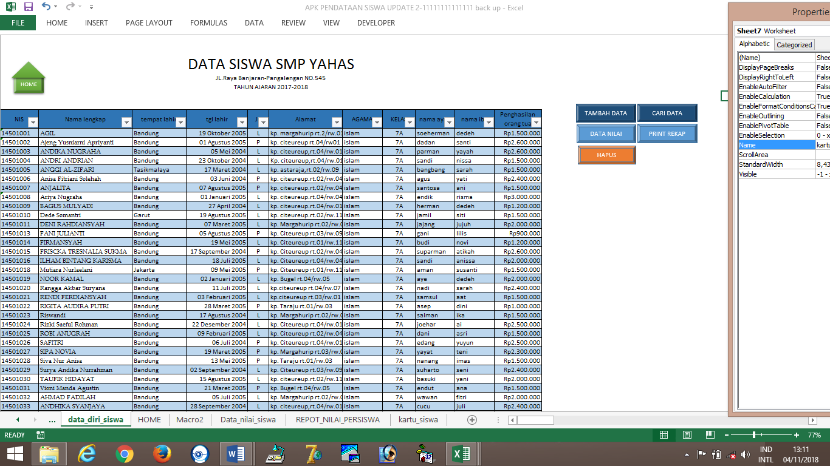Tampilan tabel data diri siswa

Gambar I V.XXI Tamilan tabel data diri siswa

1. 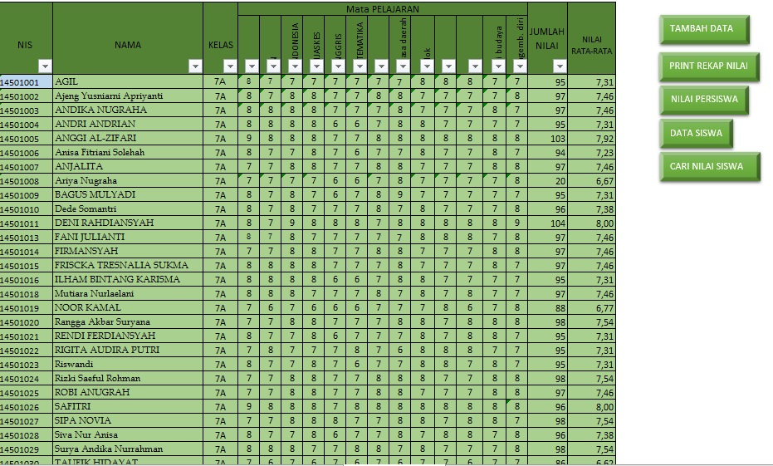Tampilan tabel data nilai siswa

Gambar IV.XXII Tampilan tabel data nilai siswa

**IV.4 Pelaporan Hasil Kerja Praktek**

Proses pelaporan hasil kerja praktek dilakukan pada tahap terakhir, pelaporan kerja praktek ini dilakukan melalui persentasi di hadapan penguji di kampus dan penguji di lapangan. Pelaporan hasil kerja praktek di lakukan bila dengan pembuatan laporan kerja praktek. Adapun hasil yang dicapai dari kerjapraktek di SMP YAHAS ini berupa perangkat lunak Pendatataan dan rekap data siswa

# BAB V PENUTUP

**V.1 Kesimpulan**

Bersadarkan penjelasan pada bab-bab sebelumnya maka secara garis besar dapat di tarik kesimpulan sebagaiberikut:

1. Dengan adanya Aplikasi Pendataan dan rekap data siswa ini dapat memberikan informasi yang cepat dan tepat sehingga dapat mempermudah kinerja dalam pengelolaan data yang ada.
2. Aplikasi ini dapat digunakan sebagai alat bantu dalam memberikan

informasi dasa siswa dan data nilai siswa.

### Kesimpulan Pelaksanaan Kerja Praktek

* 1. Dengan melaksanakan Kerja Praktek mahasiswa lebih mengetahui kegiatan mahasiswa apa saja yang pernah di lakukan di FakultasTeknologi Informasi Universitas Bale Bandung.
  2. Mahasiswa dapat mengaplikasikan ilmu yang diperoleh selama perkuliahan untuk menyelesaikan permasalahan di dunia nyata.
  3. Mahasiswa dapat mengetahui ilmu dan keterampilan yang dibutuhkan untuk memasuki dunia kerja di era globalisasi.
  4. Mahasiswa menyadari pentingnya etos kerja yang baik, disiplin, dan tanggung jawab dalam menyelesaikan suatu pekerjaan.

**V.2 Saran**

Berdasarkan kesimpulan di atas maka penulis memberikan saran sebagai

berikut:

1. Kedepannya fakultas dapat mengembangkan aplikasi pendataan dan rekap data siswa menjadi lebih baik.
2. Aplikasi dapat berbasis web dan dapat di akses di mana saja.

**V.2.1 Saran Pelaksanaan KP**

1. Perlu ditumbuhkan kebiasaan belajar secara mandiri di kalangan mahasiswa, khususnya dalam mempelajari teknologi secara aplikatif. Salah satu pembelajaran secara mandiri adalah koneksi internet yang cukup cepat.
2. Perlu adanya kemampuan mahasiswa untuk menggabungkan seluruh ilmu yang pernah di dapat pada perkuliahan dalam proses pembangunan perangkat lunak.
3. Perlu adanya bimbingan yang lebih intensif bagi mahasiswa kerja praktek.
4. Jika memungkinkan dalam pelaksanaan kerja praktek mahasiswa dapat di libatkan dalam suatu proyek dengan pegawai lain.

**Lampiran A. TOR (TERM OF REFRENCE)**

Sebelum melakukan kerja praktek penulis melakukan beberapa metode penelitian yaitu diantaranya adalah observasi, interview, dan studi pustaka. Setelah mengamati dan mempelajari lokasi kerja praktek telah ditentukan dan di setujui oleh instansi tempat kerja praktek, setelah kepala instansi penulis melakukan kerja praktek tersebut penulis menjelaskan bahwa penulis memiliki tugas yang harus dikerjakan di lokasi selama kerja praktek yaitu :

1. Membantu melakukan perbaikan ringan pada lab.komputer SMP YAHAS
2. Membantu dalam penataan pemberkasan .

Bandung, 11 Februari 2019

Disetujui Oleh:

Peserta Kerja Praktek Pembimbing Lapangan

Jeri Rismawan Fajar Mustika Perdana, S.Pd.I,M.Pd

NIM. C1A150003

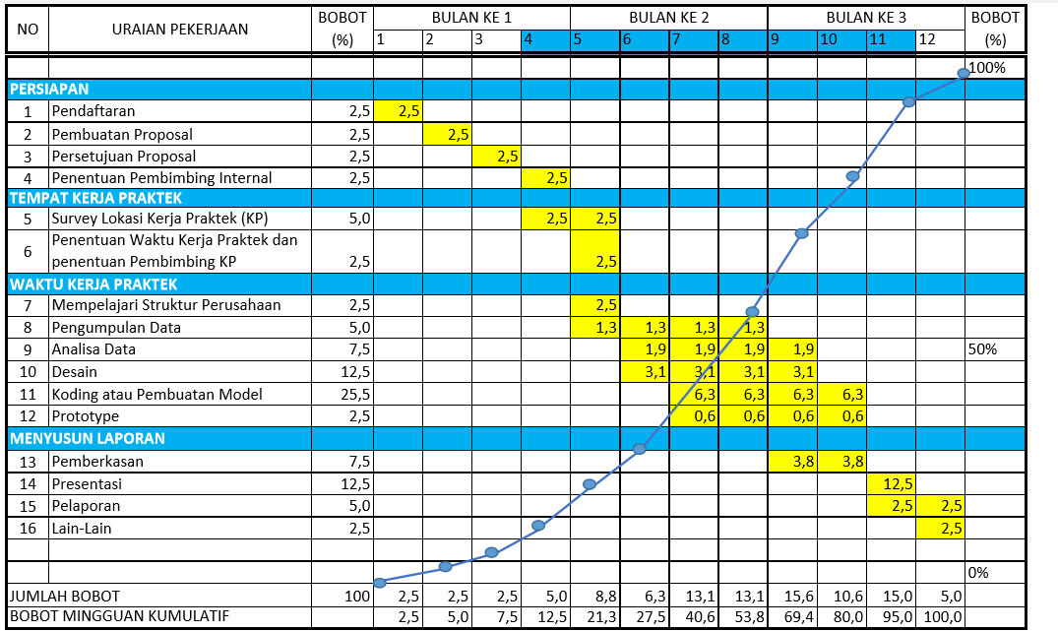

# Lampiran B. *Log Activity*

Tabel V.I *Log Activity*